eneloop™ rozdaje i zbiera nagrody

Zellik, 20 grudnia 2016 r. – W związku z konkursem European Photo Challenge Summer edition marka eneloop znów przekaże 5000 euro na dwa szczytne cele: szczęśliwymi zwycięzcami są Animal Rescue Kefalonia oraz WWF Holandia. Przekazane środki zostaną przeznaczone odpowiednio na pomoc bezdomnym zwierzętom w Grecji i ochronę życia w Morzu Północnym. eneloop nie tylko przyznaje nagrody, ale także samodzielnie zgarnia trofea. Display eneloop gold z akumulatorkami o długiej żywotności zdobył pierwsze miejsce w kategorii „Elektronika” w organizowanym w Polsce konkursie POS STARS 2016.

eneloop przekazuje 5000 euro na rzecz Animal Rescue Kefalonia oraz Światowego Funduszu na rzecz Przyrody (WWF). Konkurs European Photo Challenge, którego pomysłodawcą jest eneloop, skierowany jest do fotografów (amatorów) oraz organizacji wspierających ochronę środowiska naturalnego. Poza nagrodą dla najpopularniejszych zdjęć, marka akumulatorków eneloop w każdej edycji konkursu przeznacza dwa razy po 5000 euro na „zielone” cele. W ten sposób Panasonic kładzie nacisk na swoją zrównoważoną wizję przyszłości. Poza wytwarzaniem produktów przyjaznych środowisku, takich jak akumulatorki eneloop, firma ta dofinansowuje organizacje, które dzielą z nią takie właśnie „zielone” spojrzenie.

Główna nagroda w letniej edycji konkursu powędrowała do Holenderki: zdobyła ona największą liczbę głosów (dokładnie 2376) i wygrała kamerę wideo Panasonic HC-VX870 (o wartości 680 euro). Jednocześnie zdobyła 5000 euro dla organizacji charytatywnej, którą powiązała ze swoim zdjęciem: Animal Rescue Kefalonia. Organizacja ta pomaga zwierzętom błąkającym się po greckiej wyspie Kefalonia. Wszystkie bezdomne stworzenia są przygarniane i otaczane opieką, dostają dach nad głową oraz nowy dom.

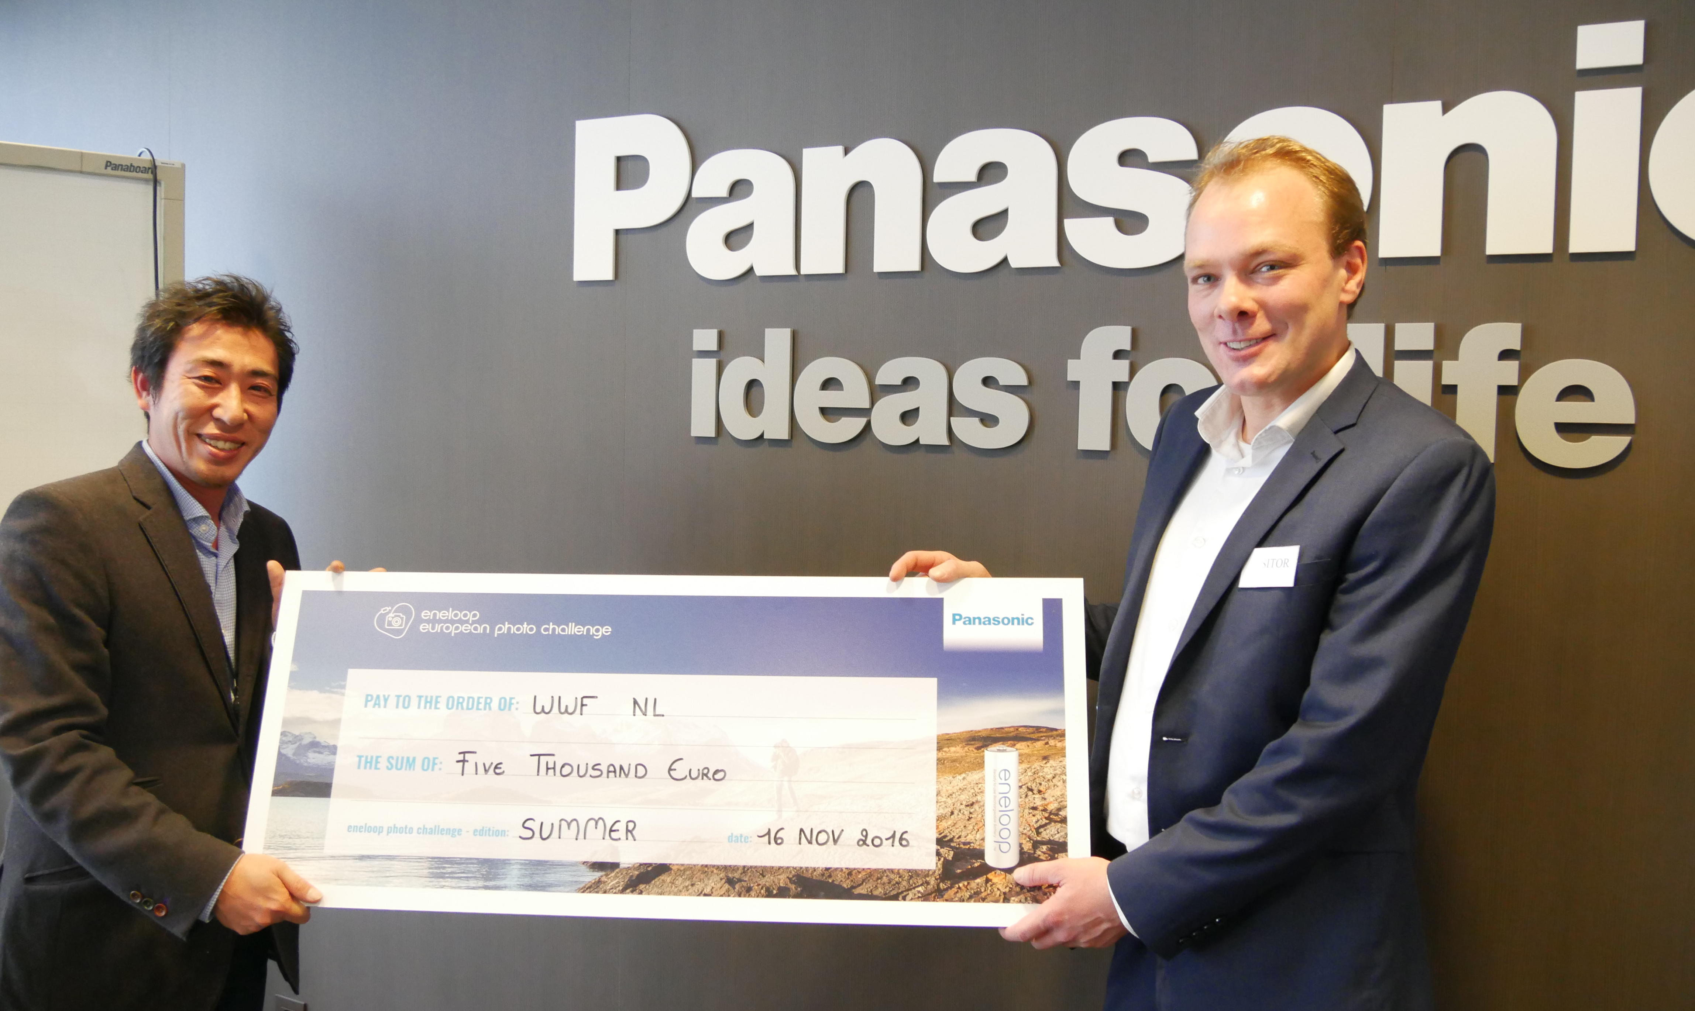
Taishi Maeda – Dyrektor Marketingu Panasonic Energy Europe (z lewej) i Rikkert van Erp – Account Manager WWF (z prawej).

Ponadto eneloop przekazuje 5000 euro na potrzeby Światowego Funduszu na rzecz Przyrody (WWF) w Holandii – organizacji, z którą powiązana była większość zdjęć konkursowych. Uzyskane pieniądze przeznaczone zostaną na ochronę życia w Morzu Północnym. „Mówiąc o oceanach, mamy zwykle na myśli polarne lub tropikalne morza z dala od naszego miejsca zamieszkania, ale nie zapominajmy, że należy do nich także nasze własne Morze Północne. WWF przywraca między innymi skupiska ostryg, które już niemal całkowicie zniknęły. To wielka strata, ponieważ ostrygi stanowią bazę dla licznych gatunków żyjących w morzach i oceanach: wiele ryb, krabów, nawet rekinów, płaszczek i ptaków morskich wykorzystuje skupiska ostryg jako pożywienie, miejsce rozrodu oraz schronienia”, informuje Aafke Braber, ekspert ds. Morza Północnego Światowego Funduszu na rzecz Przyrody.

Dodatkowe donacje dzięki edycjom konkursu poświęconym Oceanom i Komunikacji
Dobra wiadomość dla fotografów (amatorów) i organizacji charytatywnych: eneloop organizuje dwie dodatkowe odsłony konkursu European Photo Challenge-. Do godz.10.00 dnia 29 grudnia 2016 r. można nadsyłać swoje najlepsze zdjęcia związane z tematem Ocean – zawierające wizualne odniesienie do oceanu. Poza nagrodą główną – aparatem fotograficznym Lumix DMC FT5 (o wartości 330 euro) – w każdym kraju można wygrać akumulatory limited Ocean edition oraz ładowarkę smart & quick , a także znowu 5000 euro dla dwóch organizacji wspierających środowisko naturalne.

Akumulatory limited Ocean mogą być ładowane do 2100 razy, mają dłuższą żywotność niż baterie alkaliczne i lepiej się sprawdzają w niższych temperaturach (do -20°C). Ponadto uwalniają energię dłużej niż tradycyjne baterie Ni-MH: akumulatory eneloop dłużej utrzymują napięcie 1,1 wolt, dzięki czemu wolniej się rozładowują. Dla fotografów z solidnymi aparatami zastosowanie eneloop może zatem decydować o wykonaniu… bądź niewykonaniu doskonałego zdjęcia.

Poznaj wszystkie biorące udział organizacje wspierające środowisko naturalne, przeczytaj regulamin konkursu albo obejrzyj najpopularniejsze przesłane dotychczas zdjęcia. 5 stycznia 2017 r. o godz. 10.00 rusza ostatnia edycja konkursu: Komunikacja. eneloop zaprasza do nadsyłania zdjęć odzwierciedlających komunikację w przyrodzie.

Także eneloop odbiera nagrody
eneloop nie tylko przyznaje nagrody, ale również je odbiera. W polskim konkursie POS STARS 2016 firma TFP GRAFIKA – polski producent displayów – zdobyła pierwsze miejsce za swój eneloop gold display. Jury, w skład którego weszli profesjonaliści z branży, oceniali wszystkie nadesłane propozycje i nagrodzili najlepsze kreacje branży POS w dwunastu kategoriach, w tym display eneloop w kategorii „Elektronika”. Wręczenie nagrody firmie TFP GRAFIKA miało miejsce w dniu 9 września 2016 r.

Przeczytaj więcej o rewolucyjnych akumulatorach eneloop.
Lub przejrzyj wcześniejsze wiadomości prasowe

O Panasonic Energy Europe
Panasonic Energy Europe ma siedzibę w Zellik, w pobliżu Brukseli w Belgii. Firma należy do koncernu Panasonic Corporation, międzynarodowego lidera wśród producentów sprzętu elektronicznego i elektrycznego. Dzięki dużemu i wieloletniemu doświadczeniu w dziedzinie elektroniki użytkowej firma Panasonic jest obecnie największym producentem baterii w Europie. Europejskie zakłady produkcyjne są ulokowane w Tessenderlo w Belgii i w Polsce w Gnieźnie. Panasonic Energy Europe dostarcza „mobilną” energię do ponad 30 krajów w Europie. Zróżnicowana gama produktów firmy obejmuje m.in. akumulatory, ładowarki, baterie cynkowo-węglowe, alkaliczne oraz baterie specjalistyczne (cynkowo-powietrzne, litowe do aparatów fotograficznych, litowe guzikowe, alkaliczne mikro czy srebrowe).
Szczegółowe informacje na stronie: www.panasonic-batteries.com.

O firmie Panasonic
Panasonic Corporation jest światowym liderem zajmującym się rozwojem i produkcją artykułów elektronicznych do różnorodnego prywatnego, komercyjnego i przemysłowego użytku. Panasonic posiadający swoją siedzibę w Osace (Japonia) na koniec roku obrachunkowego, przypadającego na 31 marca 2015 roku ogłosił, skonsolidowane przychody ze sprzedaży netto w wysokości około 57,28 miliardów euro. Panasonic jest zaangażowany w tworzenie lepszego życia i lepszego świata, stale przyczyniając się do rozwoju społeczeństwa i szczęścia ludzi na całym świecie. Bliższe informacje na temat firmy i marki Panasonic na stronie: www.panasonic.net.

PRESS CONTACT

ARK Communication
Ann-Sophie Cardoen
Content & PR Consultant
T +32 3 780 96 96
ann-sophie@ark.be
www.ark.be

Panasonic Energy Europe NV
Vicky Raman
Brand Marketing Manager
T +32 2 467 84 35
vicky.raman@eu.panasonic.com
www.panasonic-batteries.com
www.panasonic-eneloop.com

